令和６年 ５月１７日

保護者　様

東彼杵町立東彼杵中学校

校 　長 正　尾　　敏

**自然災害等の緊急事態における生徒の引き渡しについて（周知と協力依頼）**

　大雨や洪水等の自然災害の発生に伴う生徒の引き渡しについては、万が一、引き渡し事案が発生した際には本マニュアルに従って行います。速やかに且つ安全な引き渡しのご協力願います。なお、本マニュアルは防災士２名に学校の立地状況を実際に見ていただいてのご意見、及び町防災交通課、教育委員会を交えて作成を行っています。

記

【想定条件】

　①災害発生前に、通常の下校または緊急下校ができず、すみやかな下校と学校からの避難が必要な場合。

　②災害及び被害が発生し、学校閉庁時間以降も生徒が学校（校舎内）で待機していた場合。

　③「①」又は「②」に加え、豪雨等が小康状態、災害、被害が落ち着くなど　**校区内での人の移動が可能に**

**なっているとき。（災害発生中の引き渡しはしません。引き渡しは、発生の前、又は通過後に行います。）**

《補足》

　　○翌日に登校ができないほどの予報が出ている場合は、前日**まで**に臨時休校を指示する。

　　○登校前に警報等の発令が出た場合は、自宅待機または臨時休校の指示をtetoruで配信する。

　　○登校後に警報等の発令が出た場合は、下校時刻を繰り上げて下校させる。この場合、給食を食べずに下校することもあり得る。

【引き渡しについて】

１　自家用車での学校敷地内への乗り入れは禁止（防災士からの指導内容）

　　（１）学校敷地内には徒歩でお入りください。

（２）学校敷地内では、引き渡しで移動する生徒と保護者の安全を最優先とします。

○２０５号線から学校及び給食センター方向へ進入を無くすことで、右折、左折による渋滞及び接触事故等の二次災害の発生を防ぎます。安全で迅速な引き渡しにご理解とご協力をお願いします。

＊自家用車を利用される場合、保護者の判断となります。移動途中は道路の安全を十分にご確認ください。また、学校敷地内に入れません。給食センター等、学校に隣接する施設や道路での駐車はご遠慮願います。

**＊駐車はセブンイレブン及びコメリの駐車場は駐車許可を得ています。または、学校敷地に隣接せず**

**且つ離れていて、ご自身にも周辺にも安全な場所でお願いします。**

２　引き渡しの流れ

（１）生徒玄関からお入りください。職員が対応します。

　（２）教室にお上がりください。担任が確認して、教室で引き渡します。

　　　○兄弟姉妹が在籍される場合は、上のお子様の学級よりお回りください。

　　　＊原則，家族以外への引き渡しはできません。近所や知り合いという関係での引き渡しは、事後の

混乱を生じる可能性があります。

３　スクールバスが運行できる場合（事前に道路の安全が確認できた場合のみ）

　　 （１）学校発車時刻をtetoruで知らせします。必ず下車バス停でのお迎えをお願いします。

　　 （２）学校からのtetoruに「google form（アンケートシステム）」のURLを添付します。それを使って、それぞれの保護者が下車バス停でお子様をお迎えができるかの可否を確認した後、お迎え可能なお子様のみ乗車させます。

（３）確認のため教員が同乗します。お迎えができないお子様は「２」の引き渡しを行います。

　　　　　○スクールバスが全く運行できない場合は全員「２」の引き渡しを行います。

４　各教育活動・部活動や塾・習い事等

（１）引き渡しまでの待機中は各教育活動及び部活動は、原則中止します。

　　（２）引き渡し後の塾や習い事に関しては、保護者の判断となります。

**５　その他**

○荷物は安全のため極力最小限にして、両手が空く状態で帰らせます。

〇引き渡しの連絡メール後、電話での問い合わせはできるだけご遠慮ください。

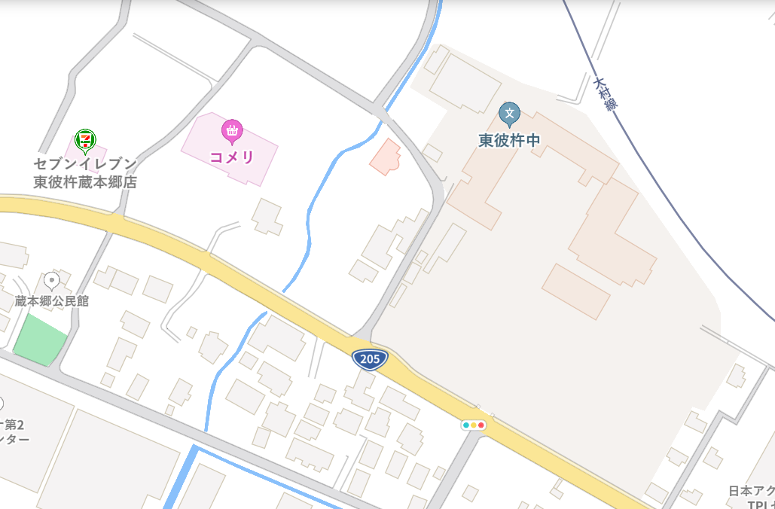**６　引き渡しに伴う学校敷地内外の状況**

給食センター

駐車不可

セブンイレブン

駐車可

コメリ

駐車可

徒歩

徒歩

裏門

車両進入禁止

正門

車両進入禁止

自家用車の右折・左折

による進入は

ご遠慮ください

駐輪場裏駐車場駐車不可

大安歯科医院

駐車不可